تسلسل | الصورة | الأسم | عدد الأصوات | ملاحظات
1 | 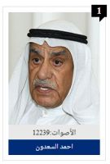 | أحمد عبدالعزيز السعدون | 12239
2 | 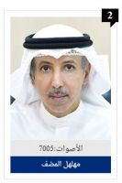 | مهلهل خالد المضف | 7005
3 | 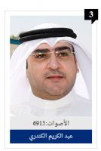 | عبدالكريم عبدالله الكندري | 6915
4 | 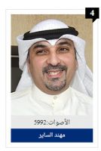 | مهند طلال الساير | 5998
5 | 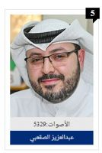 | عبدالعزيز طارق الصقعبي | 5329
6 | 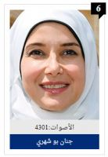 | جنان محسن رمضان | 4301
7 | 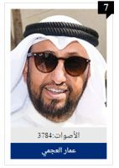 | عمار محمد العجمي | 3784
8 | 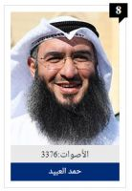 | حمد عادل العبيد | 3376
9 | 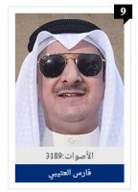 | فارس سعد العتيبي | 3189
10 | 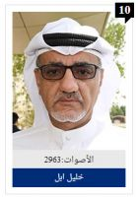 | خليل عبدالله ابل | 2963
11 | 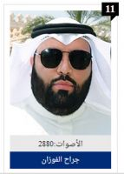 | جراح خالد الفوزان | 2880
12 | 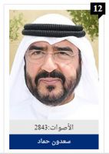 | سعدون حماد العتيبي | 2843
13 | 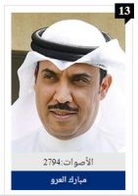 | مبارك زيد العرو | 2794
14 | 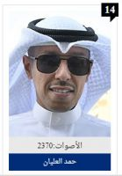 | حمد عبدالرحمن العليان | 2370
15 | 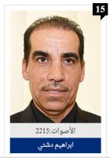 | إبراهيم محمد دشتي | 2215

